Réflexion 5 – Protéger ses innovations
Durée : 15’ | ou | Source
Travail à faire
Après avoir lu les documents 1 et 2 répondez aux questions suivantes :
- Les entreprises ont-elles tendance à moins innover et à moins protéger leurs innovations ?
- La protection de la propriété industrielle est-elle réservée aux grandes entreprises ?

Doc. 1 Chiffres clés de la propriété industrielle 2022
Source : www.inpi.fr
Source : www.inpi.fr
L’INPI publie les chiffres clés 2022 de la propriété industrielle en France. Après deux années record, le nombre de dépôts de marques repasse sous la barre des 100 000 marques déposées, soit un retour à la normale. Les demandes de dépôts de brevets sont stables, tandis que les dessins & modèles sont en léger recul.
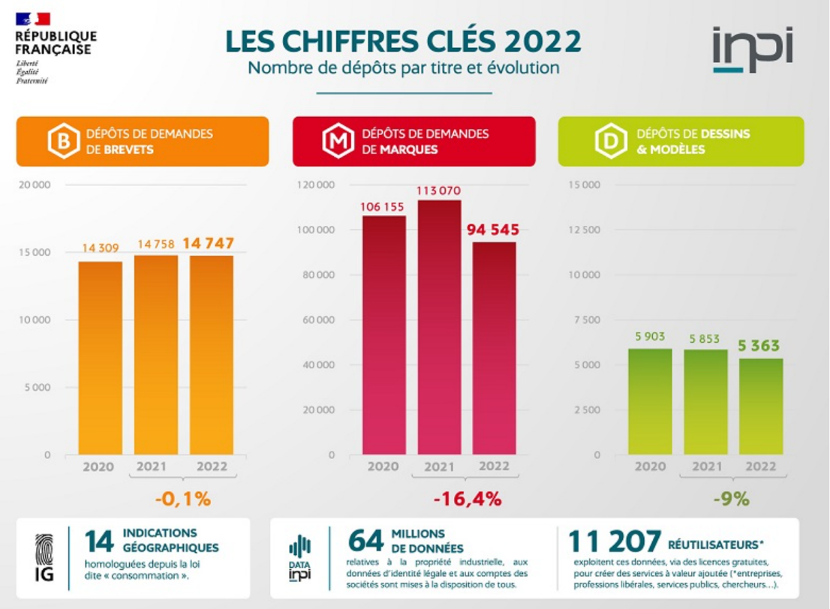

Doc. 2 Les personnes morales Française à l’INPI en 2019

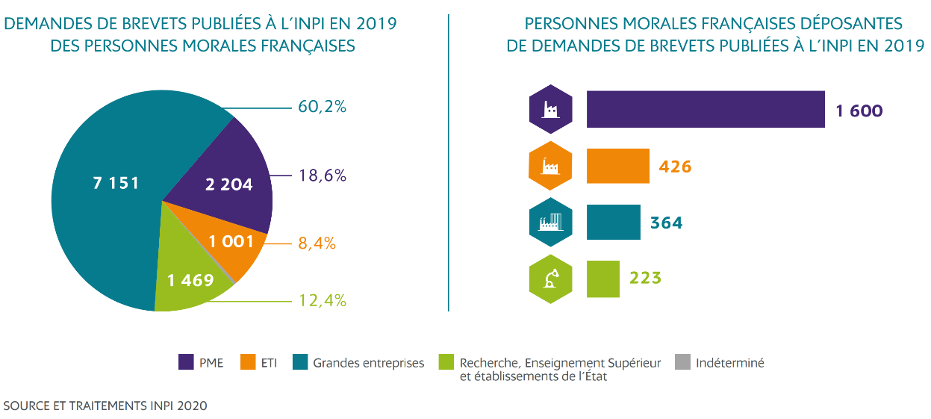

Réponses
- Les entreprises ont-elles tendance à moins innover et à moins protéger leurs innovations ?

- La protection de la propriété industrielle est-elle réservée aux grandes entreprises ?

